**Из бумаги можно выполнить поделку к 9 мая в виде гвоздик. Для этого необходимо**:

1. Вырезать много кружков из цветной бумаги;
2. Наложить их друг на друга;
3. Края каждого кружка надрезать по направлению к основанию;

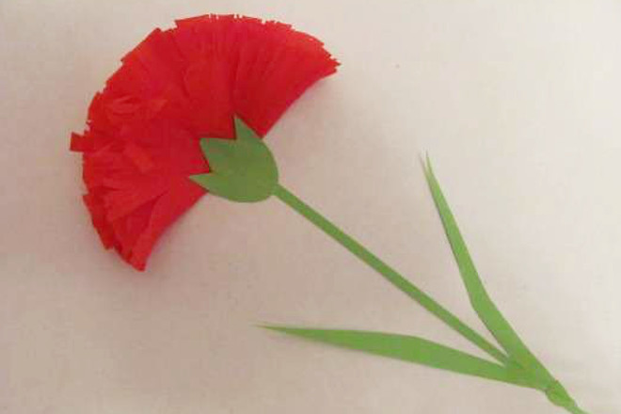Сложить кружки пополам и расправить получившиеся лепестки